一 网页使用
1.1登录注册
- 登入网址：https://github.com
- 注册/登入
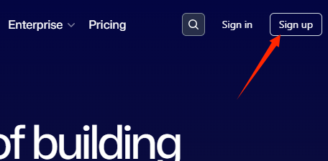
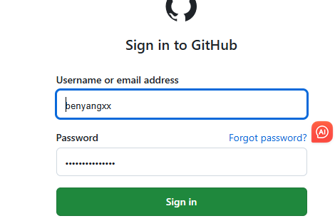
附：若注册邮箱未收到验证，进入邮箱：
设置->反垃圾->设置域名白名单->输入“github,com”添加白名单

- 设置公有仓库计划
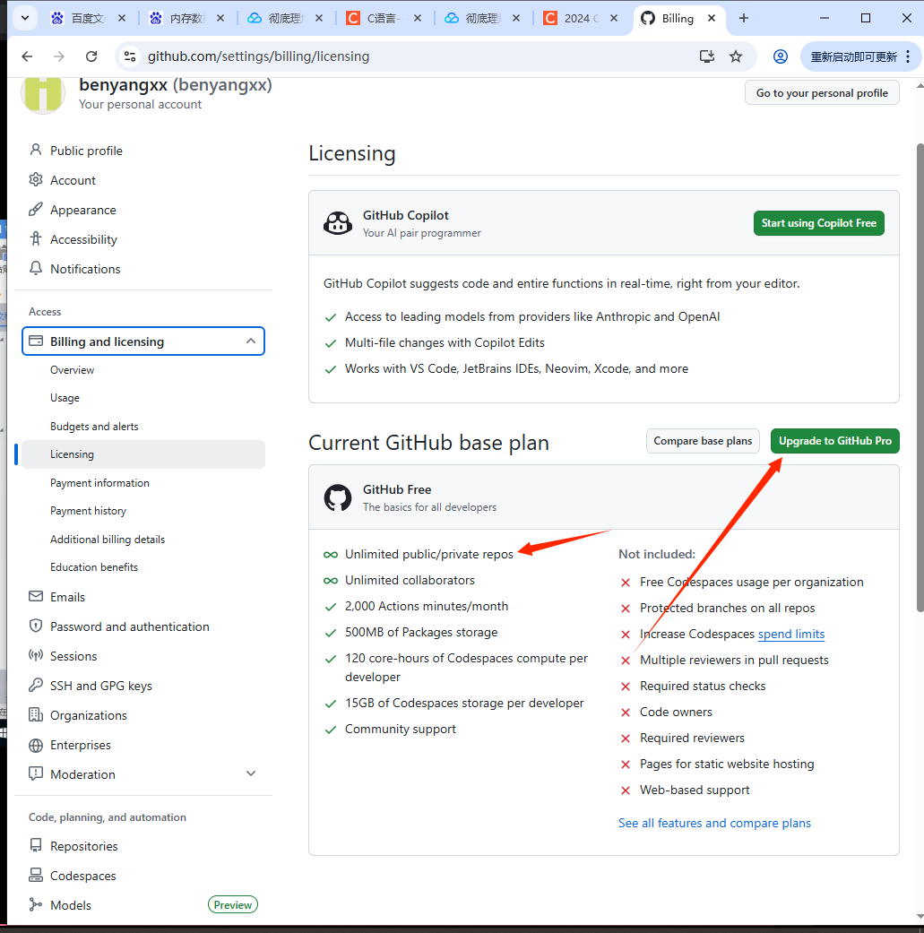
1.2创建仓库
1）网页端仓库的创建
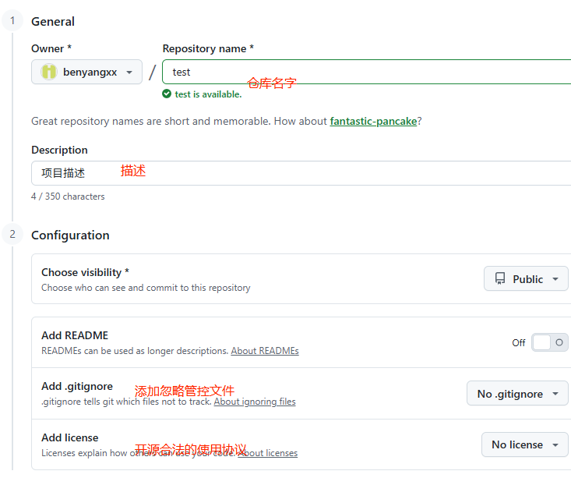
2）进入仓库添加文件
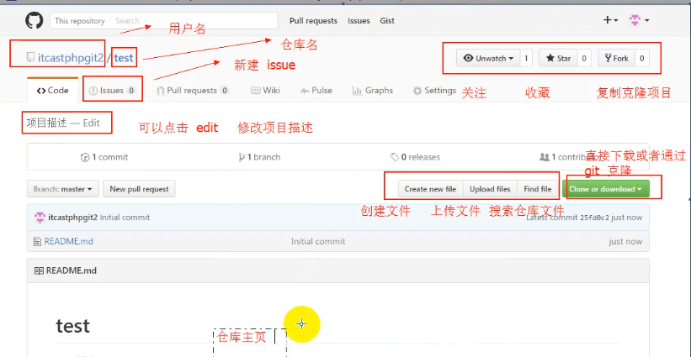
1.3 文件操作
1）点击“创建文件”进入创建页面
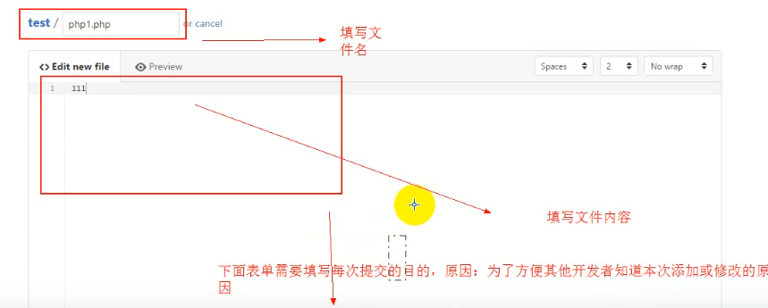
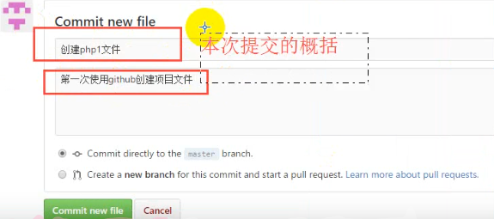点击“创建文件”跳转主页
点击文件名可以重新修改文件（删除文件也要输入操作描述并记录到commit）；
点击描述标题可以查看详细内容；
点击“commits”可以看到文件的修改记录；

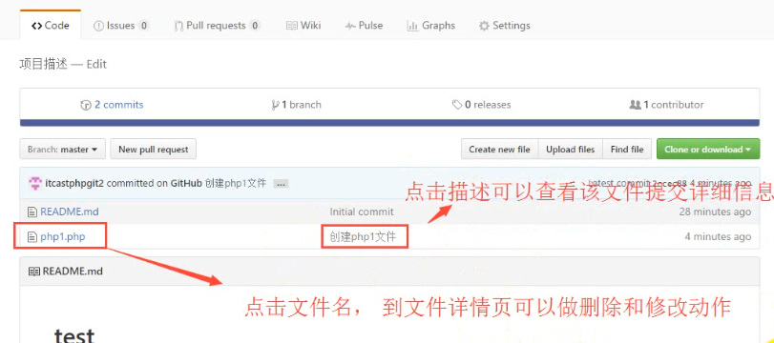
2）点击“上传文件”进入文件上传页面
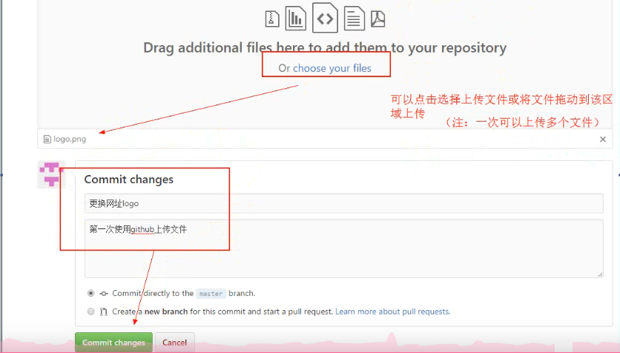
3）点击“find file”搜文件
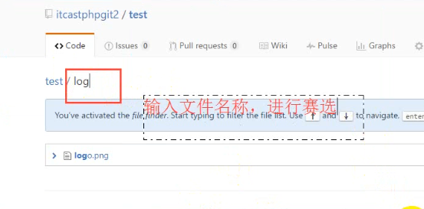
- 下载/检出
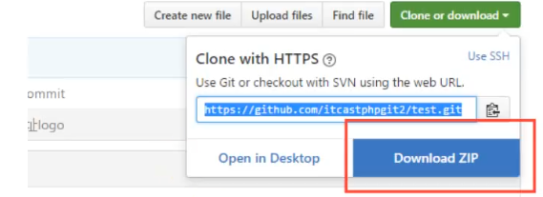
1.4 Issues交流事务
1）访客创建issues与源主交流具体仓库的问题
点击“issues”跳转至issues页面；点击“new issues”创建
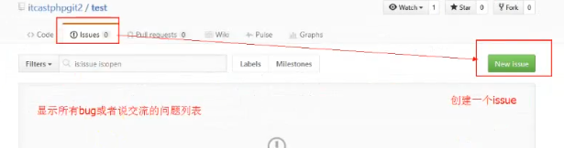
进入issues页面
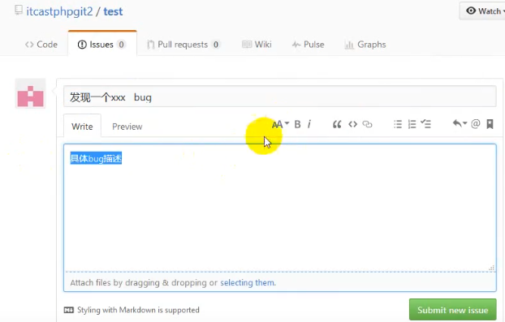
1.5 收藏、关注、克隆
收藏：收藏当前仓库以便日后查看
关注：关注当前仓库的动态更新
克隆：将当前仓备份到自己的账号上面，独立于源仓库
1.6 拉取请求
1）点击查看仓库下的“pull reqquest”访客发起拉取请求提交改动给原仓库,进入界面
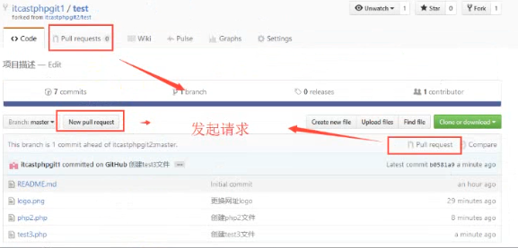
- 进入页面详情并提交文件和描述
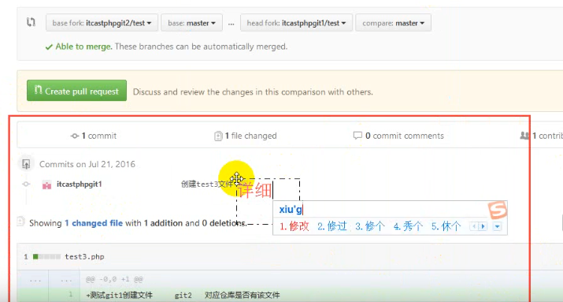
二 终端使用
  - 工作流程
工作区->暂存区->仓库：
工作区文件执行“add”添加文件git管理到暂存区；
暂存区文件执行“commit”提交暂存区文件到仓库；
信息设置：设置git-name/git-emil
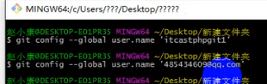
  - 初始化新仓库
- 命令行进入仓库根目录，输入“git init”初始化git仓库
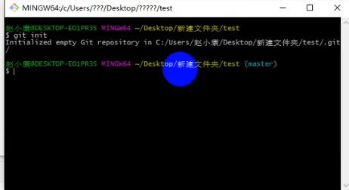
- 初始化后的仓库根目录下有“.git”文件
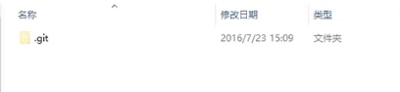
- 输入“git status”查看状态
显示已初始化；git add添加文件；
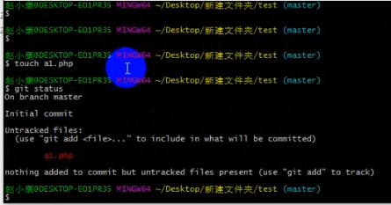
  - 本地文件管控
- 输入“touch test.txt”创建文件test.txt；
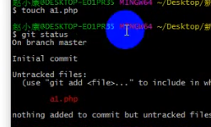
新建并编译文件“vi test.txt”
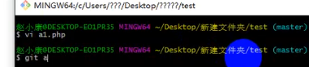
- 输入“git add test.txt”添加文件；
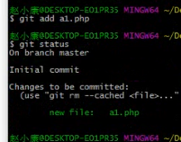
3）输入“git commit -m “描述””提交文件；
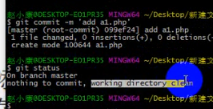
4）删除文件及暂存区文件
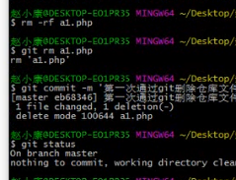
  - 远程文件管控
- 克隆/检出远程仓库文件
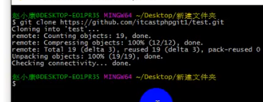
- 本地仓库操作提交文件后，输入“git push”执行推送
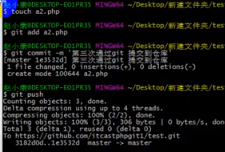
查看仓库文件“1s”;查看配置“git config --list”
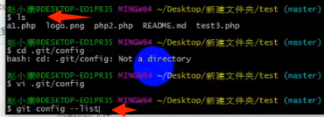
  - 创建个人网站
- 点击创建新仓库进入配置，仓库名必须为“用户名.github.io”；
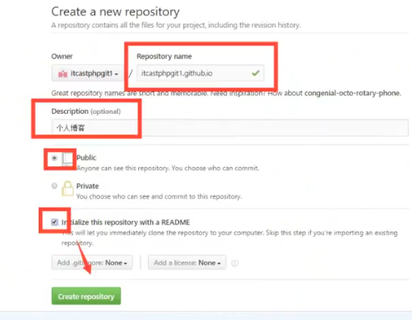
- 在仓库下创建一个新文件“index.html”作为主页
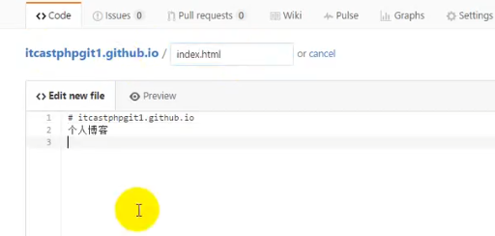
3）对各仓库进行网页设置；进入要设置仓库页面点击“settings”
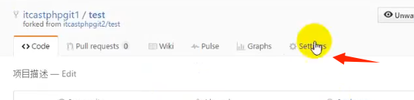
点击
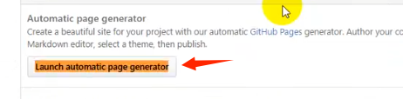
进入内容设置页面；内容均可随意修改
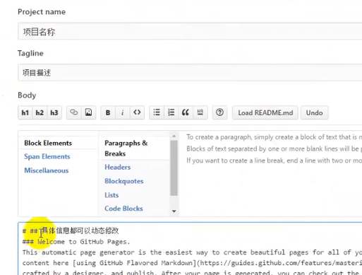
点击创建进入网页选择；选择完点击“publish page”生成
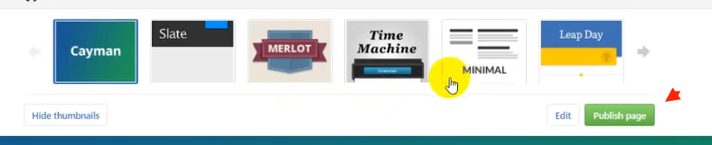
修改版权信息的话要进入分支
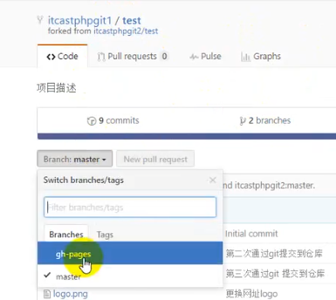
进入静态网页修改；删除footer
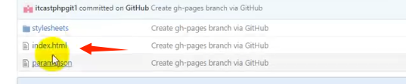
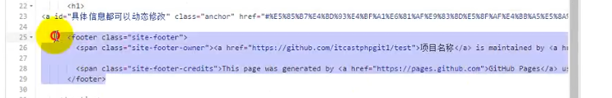
修改前后对比
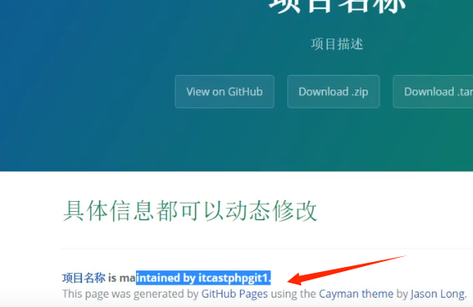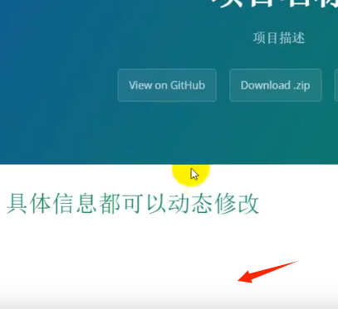
  - 设置ssh通讯
- 终端输入生成密钥
提示直接enter键
- 终端输入复制公钥
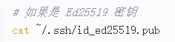
- 添加密钥到git
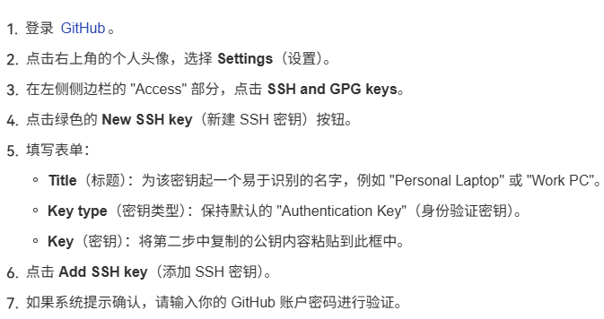
- 设置正确的git和ssh路径


